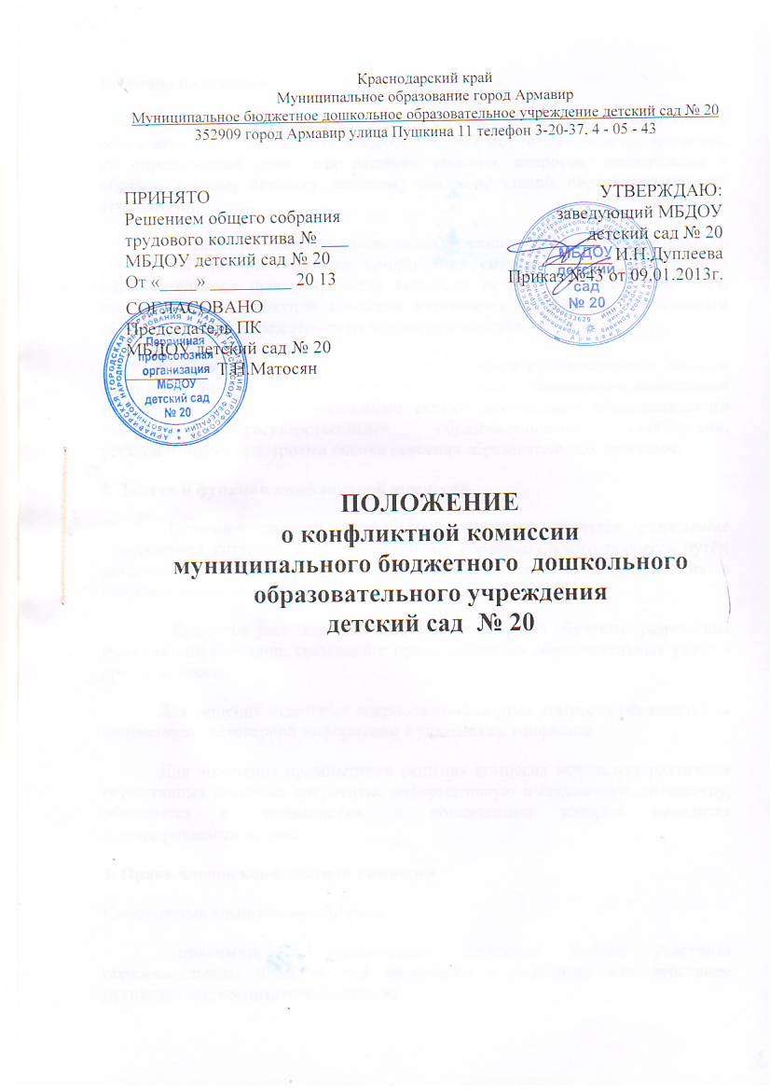

I. ОБЩИЕ ПОЛОЖЕНИЯ.
Конфликтная комиссия муниципального бюджетного дошкольного общеобразовательного учреждения создается временно, на определенный срок, для решения спорных вопросов, относящихся к образовательному процессу, текущему контролю выполнения основной общеобразовательной программы, порядку проведения аттестации педагогов.
Конфликтная комиссия назначается решением совета образовательного учреждения для рассмотрения конфликтной ситуации между участниками образовательного процесса и на период проведения аттестации педагогов; число членов комиссии нечетное, но не менее трех; председатель комиссии назначается заведующим из сотрудников ДОУ.
Конфликтная комиссия в своей деятельности руководствуется Законом Российской Федерации «Об образовании», типовым положением о дошкольном образовательном учреждении, уставом и локальными актами образовательного учреждения, государственными образовательными стандартами, установленными критериями оценки освоения образовательных программ.
II.ЗАДАЧИ И ФУНКЦИИ КОНФЛИКТНОЙ КОМИССИИ.
Основной задачей конфликтной комиссии является разрешение конфликтной ситуации между участниками образовательного процесса путем доказательного разъяснения принятия оптимального варианта решения в каждом конкретном случае.
Комиссия рассматривает вопросы организации обучения по индивидуальному плану, программе:
• разрешение конфликтной ситуации, связанной с непосредственной образовательной деятельностью педагогов, этикой и корректностью между сотрудниками ДОУ;
• вопросов об объективности оценки при аттестации педагогов.
Для решения отдельных вопросов конфликтная комиссия обращается за получением достоверной информации к участникам конфликта.
Для получения правомерного решения комиссия использует различные нормативные правовые документы, информационную и справочную литературу, обращается к специалистам, в компетенции которых находится рассматриваемый вопрос.
III. ПРАВА ЧЛЕНОВ КОНФЛИКТНОЙ КОМИССИИ.
Конфликтная комиссия имеет право:
• принимать к рассмотрению заявления любого участника образовательного процесса при несогласии с решением или действием руководителя, воспитателя, сотрудника;
• принять решение по каждому спорному вопросу, относящемуся к ее компетенции (обжалование принятого решения возможно в муниципальном отделе управления образованием);
• запрашивать дополнительную документацию, материалы для проведения самостоятельного изучения вопроса;
• рекомендовать приостанавливать или отменять ранее принятое решение на основании проведенного изучения при согласии конфликтующих сторон;
• рекомендовать изменения в локальных актах образовательного учреждения с целью демократизации основ управления.
IV. ОБЯЗАННОСТИ ЧЛЕНОВ КОНФЛИКТНОЙ КОМИССИИ.
Члены конфликтной комиссии обязаны:
• присутствовать на всех заседаниях комиссии;
• принимать активное участие в рассмотрении поданных заявлений в устной или письменной форме;
• принимать решение по заявленному вопросу открытым голосованием (решение считается принятым, если за него проголосовало большинство членов комиссии при присутствии не менее двух третей ее членов);
• принимать своевременно решение, если не оговорены дополнительные сроки рассмотрения заявления;
• давать обоснованный ответ заявителю в устной или письменной форме в соответствии с пожеланием заявителя.
V. ОРГАНИЗАЦИЯ ДЕЯТЕЛЬНОСТИ КОНФЛИКТНОЙ КОМИССИИ.
Заседания конфликтной комиссии оформляются протоколом.
Утверждение членов комиссии и назначение ее председателя оформляются приказом по общеобразовательному учреждению.
Протоколы заседаний конфликтной комиссии сдаются вместе с отчетом за учебный год совету образовательного учреждения и хранятся в документах совета три года.

